1. Выделение компонентов системы
Мы выделяем 5 ключевых модулей, каждый из которых отвечает за свою зону ответственности:
- Каталог товаров (Product Catalog): Хранит информацию о меню (пиццы, напитки, десерты), цены, описания, изображения и остатки на складе.
- Корзина (Shopping Cart): Временное хранилище выбранных клиентом позиций. Рассчитывает промежуточную сумму, применяет скидки и промокоды.
- Обработка заказов (Order Processing): Центральный модуль бизнес-логики. Принимает данные из корзины, создает заказ, назначает статусы («Готовится», «Доставляется»), распределяет задачи на кухню и курьерам.
- Управление пользователями (User Management): Отвечает за регистрацию, авторизацию, хранение профилей клиентов, адресов доставки и истории заказов.
- Аналитика (Analytics): Модуль сбора данных. Агрегирует информацию о продажах, популярности блюд, времени доставки и поведении пользователей для формирования отчетов.
2. Построение связей между компонентами
В UML компоненты взаимодействуют через интерфейсы (точки подключения) и зависимости.
- Интерфейсы (Interface Realization/Usage):
  - Каталог товаров предоставляет интерфейс IProductInfo (список блюд, цены).
  - Корзина требует IProductInfo от Каталога, чтобы валидировать наличие товара и актуальную цену при добавлении.
  - Корзина предоставляет интерфейс ICartContents (состав заказа, итоговая сумма).
  - Обработка заказов требует ICartContents от Корзины для оформления покупки.
  - Управление пользователями предоставляет интерфейс IUserData (данные клиента, адрес).
  - Обработка заказов требует IUserData для привязки заказа к конкретному клиенту и выбора адреса доставки.
- Зависимости (Dependencies):
  - Аналитика не вмешивается в основную логику, но зависит от всех модулей. Она подписывается на события (Event Listening) или запрашивает дампы данных от Каталога, Корзины, Обработки заказов и Управления пользователями для построения отчетов.
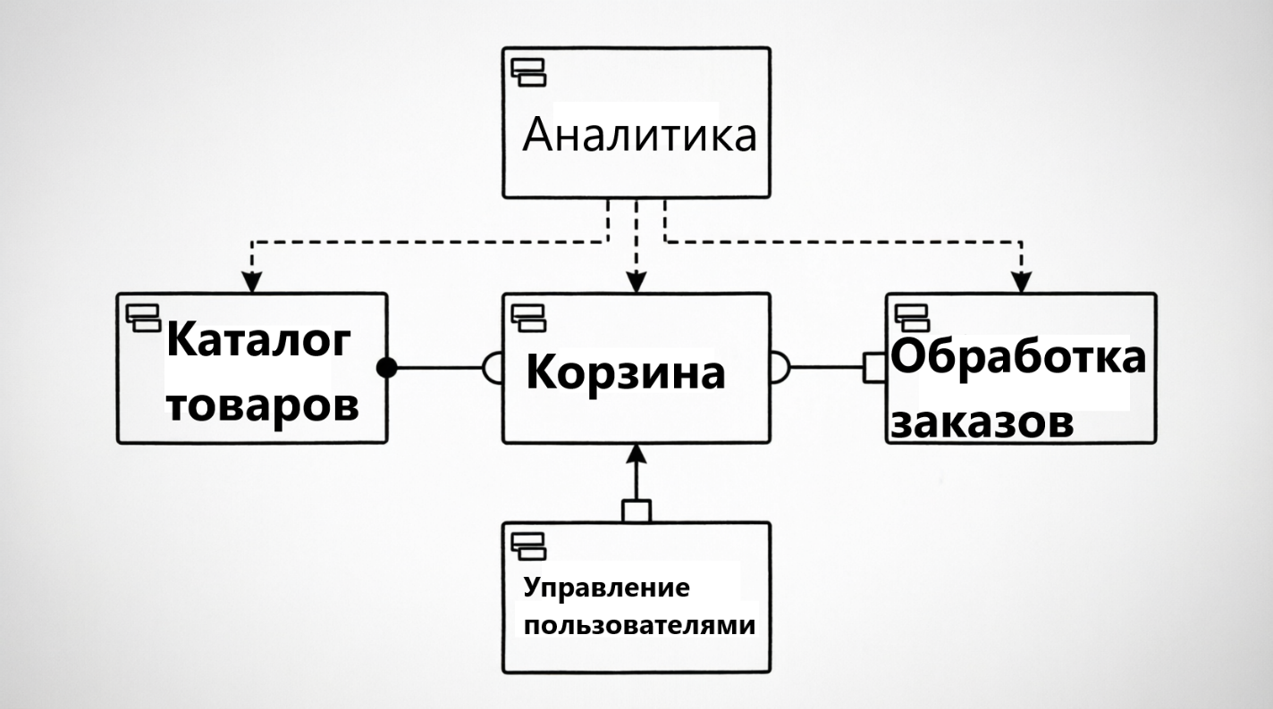

Логическое обоснование структуры:
- Центральная ось (Каталог → Корзина → Заказы): Отражает основной путь клиента (User Flow). Клиент смотрит меню, добавляет в корзину, оформляет заказ. Нарушение этой цепочки останавливает бизнес-процесс.
- Нижний блок (Пользователи): Модуль авторизации вынесен отдельно. Это позволяет использовать одни и те же данные пользователя как для оформления заказа, так и для программы лояльности, не дублируя код в модуле заказов.
- Верхний блок (Аналитика): Расположен «над» системой, так как он является потребителем данных, а не участником транзакций. Это гарантирует, что сбор статистики не замедлит оформление заказа (асинхронное взаимодействие).

